临时用电电气火灾分析软件

使用说明

2018-03-16

**修订记录**

|  |  |  |
| --- | --- | --- |
| **时间** | **修订描述** | **修订者** |
| 2018-03-16 | 文档初次创建 |  |

# 系统说明

引起火灾的主要原因分为三种：明火、纵火以及电气火灾。明火和纵火依靠管理即可基本控制，但是由于漏电导致的电气火灾具有不易察觉的渐变性，又具有难以防范的随机突变性。

该系统是从安全报警角度出发，对电气火灾实现智能化自动控制的全新解决方案。充分发挥智能控制系统在安全监控方面的优势，防止电气线路或者用电设备由于线路漏电、短路、过流、接触电阻过大或者绝缘击穿造成的高温、电火花和电弧，继而导致电气火灾的发生。

为了防患于未然，在线监测用电系统的漏电情况是预防和减少电气火灾的有效技术手段。该在线监测用电系统主要由电气火灾漏电探测报警器以及现有的漏电断路器（漏电保护开关）配合使用，可以构成对漏电“整体监测、局部跳闸”的完整保护体系。

该电气火灾监控系统功能包含:

1. 监控设备应能接受来自监控探测器的报警信号，并在30S内发出报警，指示报警部位，记录并保存报警信息；
2. 具有实时监控剩余电流，温度，电流等多种电气参数的功能；
3. 监控设备同时具有电话报警、短信报警功能；
4. 用户管理和用户权限设置的功能；
5. 接收并显示设备故障报警和状态响应数据的功能；
6. 以图表的形式显示带负载反馈设备的实时数据和历史数据的功能。

# 系统环境要求

系统使用要求主机板程序软件版本为：1.1.593或者1.1.670及以上版本,若系统版本过低，请升级主机板软件版本。环境要求

系统软件环境要求：Windows XP / Windows 10 操作系统 .NET Framework 4.0 。

硬件环境最低要求： CPU 2.0 GHz

RAM 512 MB

Disk Space 2 GB

# 软件安装

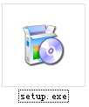

双击安装程序完成智能电力系统软件安装，安装程序文件中包含.NET Framework 4框架，若系统无.NET Framework框架，则安装程序首先会完成框架安装，之后完成系统软件程序安装。安装完成之后双击桌面快捷方式启动软件。

# 软件注册

安装完成需先对软件进行注册，注册方式为通过提供机器码获取36位的注册码进行系统注册，注册完成重新运行软件进入登陆窗体。

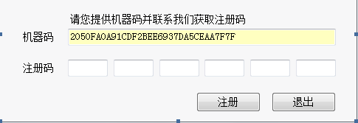

# 用户登陆

软件包含两类用户角色，分别为“超级用户”，“普通用户”，用户不同角色所拥有不同操作权限。

1. **超级用户**：作为安装调试人员使用，拥有所有操作权限。
2. **普通用户**：对功能模块只具备查看权限，无修改权限。

超级用户默认登陆 账户名 ：**SuperUser** 登陆密码：**SuperUser**；普通用户默认登陆账户名：**admin** 登陆密码：**admin**。登陆后可对用户角色进行创建和编辑，双击桌面快捷方式，启动运行进入登陆窗体，选择用户名，输入用户密码点击登陆系统。

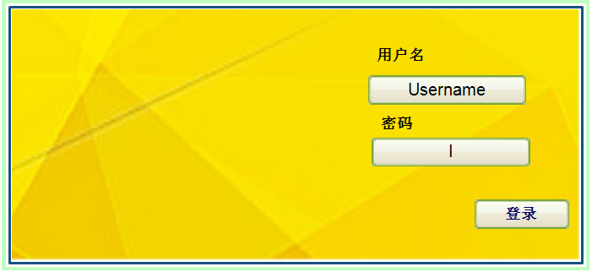

# 主要功能模块说明

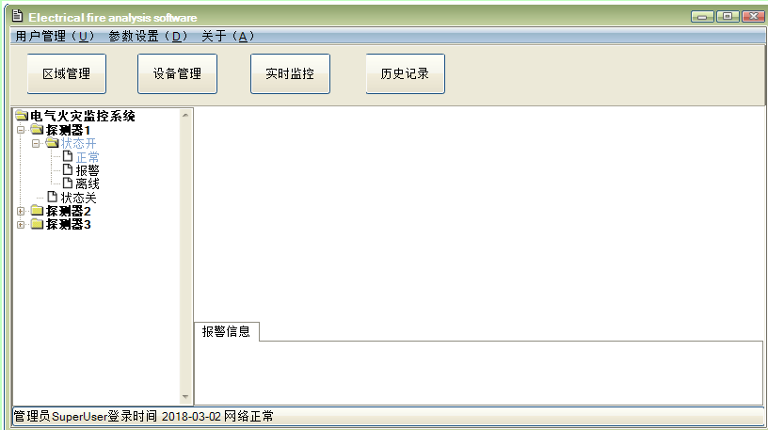

## 菜单栏

### 系统管理

**用户管理**：用于用户角色的添加，修改，删除。

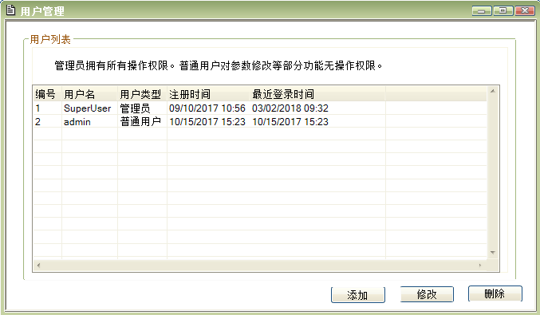

### 参数设置

1. **网络设置：**包含网络类型、代理地址、代理端口、用户名、密码、所属域及登陆服务器协议、地址和端口。

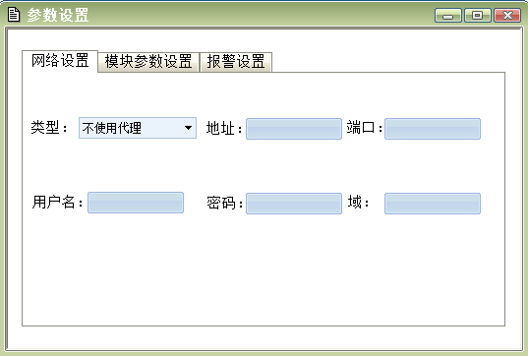

1. **模块参数设置：**对433无线模块、2.4G无线模块的相关参数进行设定。设定过程中会提示关闭当前通讯端口，设定完成退出后会重新进入通讯模式。

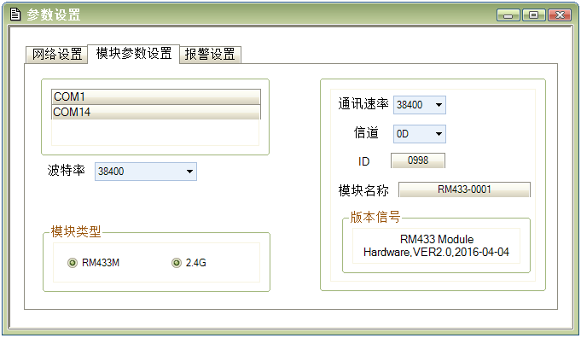

**操作过程为**，先连接通讯模块，打开串口，读取参数，设定相关的参数之后点击写入参数，即可完成模块参数设置，设置完成之后“关闭串口”或者点击“模块重启”退出设置模式。若不能进入配置模式，可给模块重新上电进行尝试。

1. **语音报警设置：**用于设置语音报警的声音。

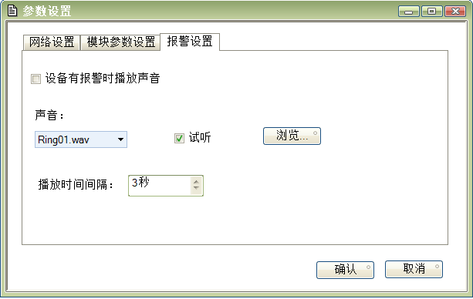

## 电气火灾信号探测器树

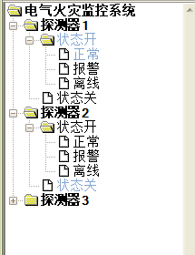

电气火灾信号探测器设备树显示以信号探测器的名称为跟节点，动态显示电气火灾信号探测器的连接状态及开关状态，连接状态包含,正常、报警、离线三种状态。上图显示探测器1状态开，且运行状态正常；探测器2状态为关闭。

**正常状态**：当设备正常连接并无任何报警时将显示在正常列表中。

**报警状态**：当设备连接正常存在报警项时显示在报警列表中。

**离线**：当设备无通讯连接时，处于离线状态。

### 探测器设备节点右键菜单

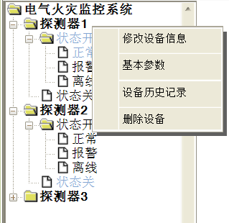

右键单击电气火灾探测器设备名称节点可以对设备进行全部设置操作，包括：修改设备信息，基本参数查看、查看设备历史记录，删除设备等。

## 主窗体按钮

### 区域信息

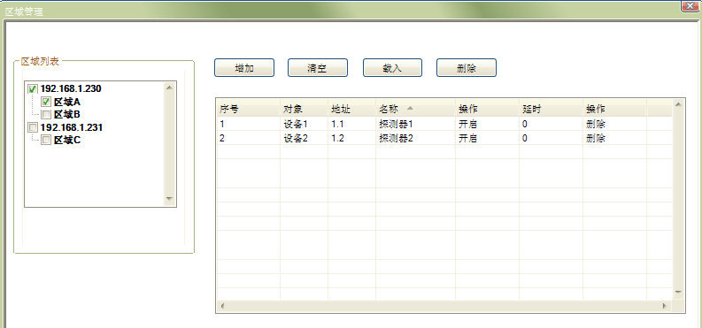

可以添加多个区域，并切换管理某个区域。

### 设备管理

* **查看当前设备信息**

显示设备列表，可以对设备信息实现新增、修改、删除。

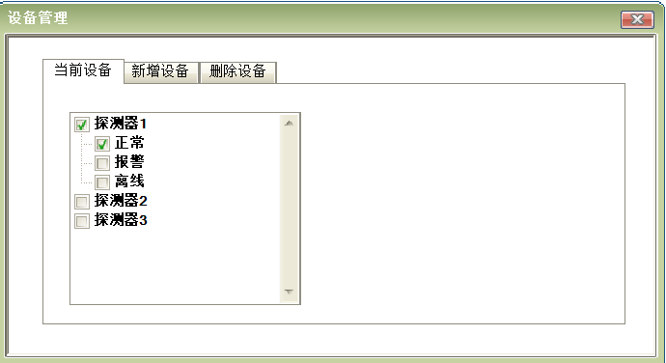

* **新增设备**

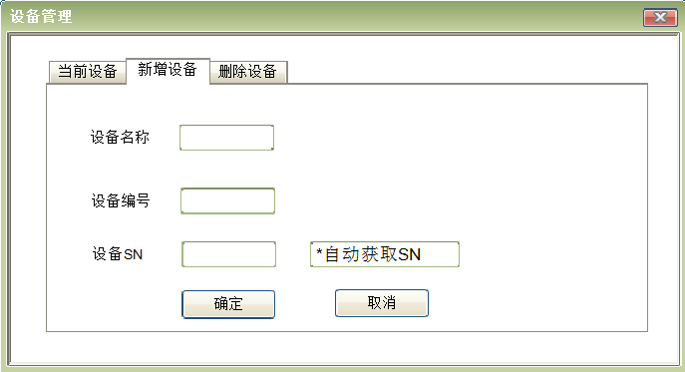

右键设备信息管理中空白处，选择添加设备。先填入设备编号，然后点击**“获取SN”**获取SN，之后根据设备编号和获取设备SN可以**获取静态参数**。完成之后填入设备相关信息，点保存完成设备新增。

* **删除设备**

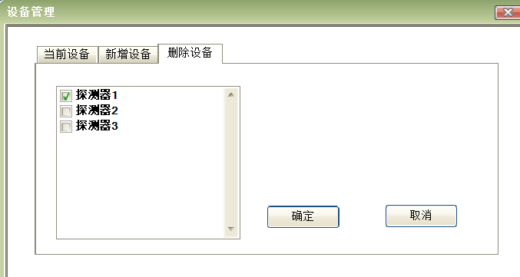

对选中电气火灾探测器设备进行删除。

### 实时监控

实时监控窗体显示当前电气火灾探测器设备运行的实时监控信息。以图表的形式实施显示当前电气火灾探测器设备的剩余电流、温度、电流等信息。

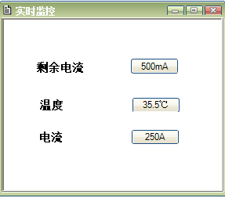

### 系统信息

点击进入系统信息。

* **设备参数**

设定选中探测器的自身信息和相关参数。

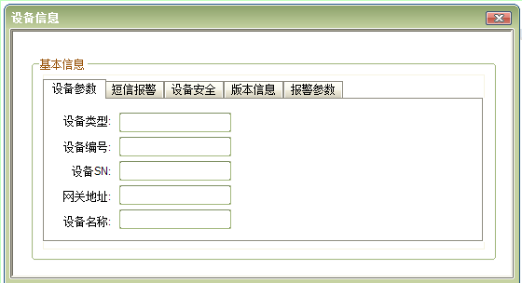

* **GPRS及短信报警参数**

包含GPRS参数设置，短信报警设置和短信功能开关。

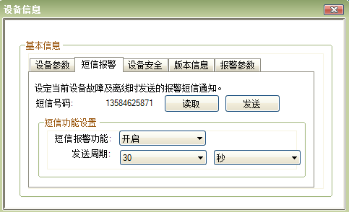

* **设备密码**

查看和修改“用户管理密码”、“安装调试密码”、“系统管理密码”。密码修改完成必须进行设备重启，重启之后修改密码有效。

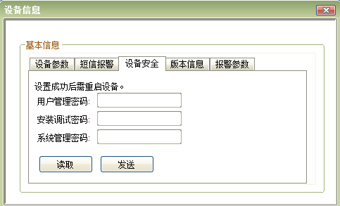

* **版本信息**

可以查看当前主机版本以及屏幕版本信息。

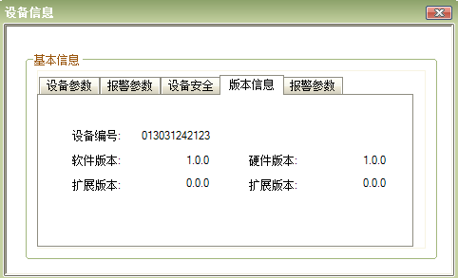

* **报警参数**

用来设置报警参数。

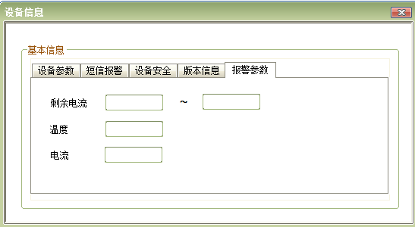

### 记录查看

* 查看设备历史记录

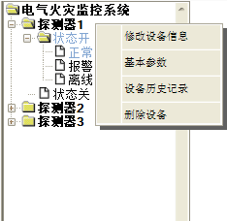

查看和导出单个设备记录信息，包含实时数据、操作记录。

* **历史操作记录**

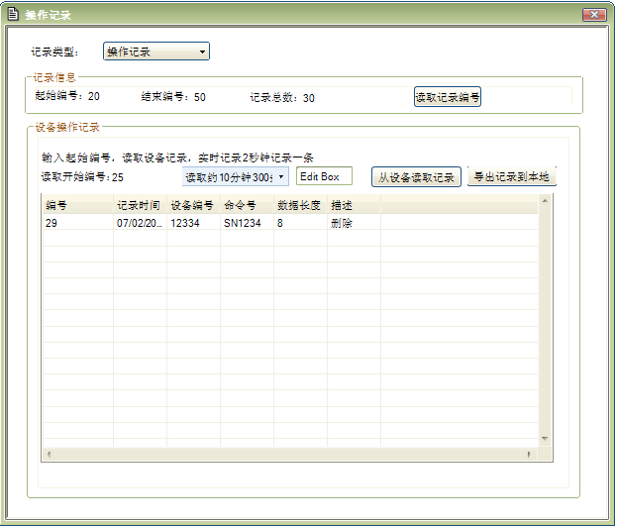

查看历史操作记录。

* **查看设备历史信息**

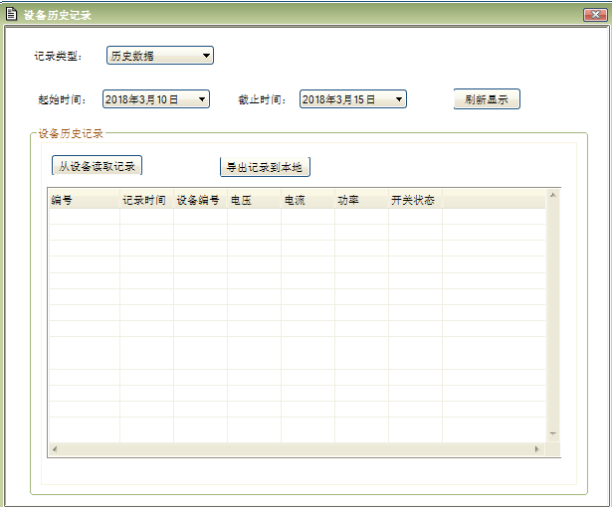

* 将读取的记录导出为.CSV或PDF格式的文件。

